Gerenciador para Oficina de Funilaria e Pintura
Descrição do programa: O programa consiste em gerenciar uma Oficina de funilaria e pintura, onde é realizado todo o controle de cliente, peças, materias e ordem de serviço.

Diagrama de caso de uso:

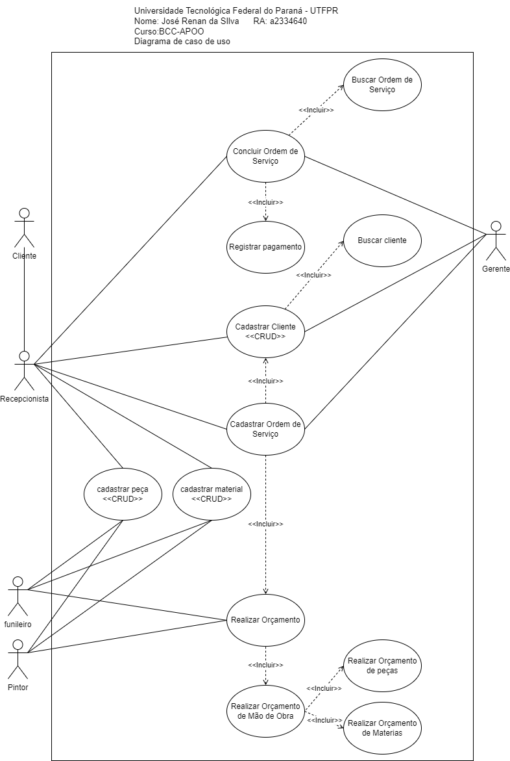

Caso de uso(Resumido): Cadastrar Cliente

Visão geral: O recepcionista ou gerente aciona o item no menu onde o sistema restorna uma tela com 4 operaões “CRUD”, onde consiste em trabalhar com os dados dos clientes: nome, CPF, endereço e telefone. Também inclui o caso de uso: Buscar clientes.

Caso de uso(Resumido): Cadastrar peças

Visão geral: O recepcionista, funileiro ou pintor aciona o item no menu onde o sistema restorna uma tela com 4 operaões “CRUD”, onde consiste em trabalhar com o gerenciamento de peças, onde inclue dados da peça como: nome, modelo, marca, estado.

Caso de uso(Resumido): Cadastrar materias

Visão geral: O recepcionista, funileiro ou pintor aciona o item no menu onde o sistema restorna uma tela com 4 operaões “CRUD”, onde consiste em trabalhar com o gerenciamento de materias, onde inclue dados do material como: nome, Descrição, marca, e o tipo do material.

Caso de uso(Resumido): Buscar Cliente

Visão Geral: será exibido como uma barra de pesquisa, onde o recepcionista ou o gerente irá colocar o CPF do cliente, e listara somente o cliente com o CPF indicado.

Caso de uso(Abstrato): Cadastrar ordem de serviço

Ator principal: Recepcionista

Interessados e Interesses:

- Recepcionista: Deseja Cadastrar a ordem do serviço para poder ser realizado.

- Cliente: Deseja reparo em seu veículo.

- Funileiro: Deseja receber informação doque deve ser feito no veículo.

- Pintor: Deseja receber informação doque deve ser feito no veículo.

Pré-condições: O Recepcionista está identificado e autenticado.

Pós-condições: Os dados da nova ordem de serviço são armazenados no sistema, com o status “Aberto”.

Cenário de sucesso Principal:
- O cliente chega a balcão de atendimento da oficina e diz ao recepcionista que deseja reparos em seu veículo.
- O recepcionista seleciona a opção para realizar um cadastro de ordem de serviço.
- O recepcionista solicita o CPF do cliente.
- O cliente fornece o seu CPF.
- O recepcionista informa ao sistema o CPF do cliente.
- O sistema mostra a situação do cliente.
- O recepcionista solicita ao cliente a informação de qual serviço deve ser prestado.
- O cliente fornece a informação de qual o serviço que deseja.
- Incluir o caso de uso: Realizar orçamento.
- O Cliente deixa o veiculo para ser feito o serviço desejado.
- Recepcionista conclui a ordem de serviço
- Sistema define situação da ordem de serviço como aberto.
- Sistema retorna uma mensagem “Ordem de serviço cadastrada com sucesso”.

Fluxo Alternativo 1:
A qualquer momento, O cliente informa ao recepcionista que não deseja mais o reparo. Cancelar toda a operação.

Fluxo Alternativo 2:
- O sistema informa que o cliente não está cadastrado.
- O atendendo informa para o cliente que é necessário ele fazer um cadastro antes de solicitar o serviço.
- O cliente aceita.
- Incluir caso de uso: Cadastrar Cliente.

Continua do 7 do Cenário de Sucesso Principal.

Caso de uso(Abstrato): Realizar orçamento

Ator principal: Funileiro ou Pintor

Interessados e Interesses:

- Funileiro: Deseja realizar o orçamento do serviço proposto.

- Pintor: Deseja realizar o orçamento do serviço proposto.

- Cliente: Deseja receber informação do valor total do serviço.

- Recepcionista: Deseja receber informação do valor para poder finalizar o cadastro da ordem do serviço.

Pré-condições: O funileiro ou o pintor deve está apto para realizar o orçamento.

Pós-condições: Os dados do orçamento são armazenados juntos com a ordem de serviço.

Cenário de sucesso Principal:
- O funileiro ou o pintor seleciona a opção para realizar orçamento.
- O funileiro ou o pintor pergunta oque deseja ser feito no veículo.
- O cliente informar que deseja fazer funilaria e pintura e precisa de peças.
- O funileiro e o pintor vão até o veiculo para olhar o estado.
- Incluir caso de uso: Realizar Orçamento de Mão de Obra.
- O funileiro informa para o sistema o valor da mão de obra.
- O pintor informa para o sistema o valor da mão de obra.
- O funileiro ou pintor conclui o pedido.
- O sistema retorna o valor total do orçamento.

Fluxo Alternativo 1:
- O cliente informa que deseja apenas funilaria.
- O funileiro vai até o veiculo para olhar o estado.
- Incluir caso de uso: Realizar Orçamento de Mão de Obra
- O funileiro informa para o sistema o valor da mão de obra.
- O funileiro conclui o pedido
Continua do 9 do Cenário de Sucesso Principal.

Fluxo Alternativo 2:
- O cliente informa que deseja apenas Pintura.
- O pintor vai até o veículo para olhar o estado.
- Incluir caso de uso: Realizar Orçamento de Mão de Obra
- O pintor informa para o sistema o valor da mão de obra.
- O pintor conclui o pedido

Continua do 9 do Cenário de Sucesso Principal.

Caso de uso(Abstrato): Realizar orçamento de mão de obra

Ator principal: Funileiro ou Pintor

Interessados e Interesses:

- Funileiro: Deseja realizar o orçamento da mão de obra.

- Pintor: Deseja realizar o orçamento da mão de obra.

- Cliente: Deseja receber informação do valor total da mão de obra.

Pré-condições: O funileiro ou o pintor deve estar apto para realizar o orçamento.

Pós-condições: Armazenar o valor total da mão de obra.

Cenário de sucesso Principal:
- O funileiro ou o pintor informa ao sistema o valor da mão de obra.
- O sistema salva os dados.
- O funileiro ou o pintor informa ao sistema que precisara fazer o orçamento das peças e dos materiais.
- Incluir caso de uso: realizar orçamento de peça.
- O funileiro ou pintor informam ao sistema o valor total do orçamento das peças.
- Incluir caso de uso: Realizar Orçamento de Materiais.
- O funileiro ou pintor informa para o sistema o valor total do orçamento dos materiais.
- O funileiro ou pintor conclui o pedido.
- O sistema retorna o valor total do orçamento.

Fluxo Alternativo 1:
- O funileiro ou o pintor informa ao sistema que precisara fazer apenas o orçamento das peças.
- Incluir caso de uso: Realizar Orçamento de peças.
- O funileiro ou pintor informam ao sistema o valor total do orçamento das peças.
Continua do 8 do Cenário de Sucesso Principal.

Fluxo Alternativo 2:
- O funileiro ou o pintor informa ao sistema que precisara fazer apenas o orçamento dos materiais.
- Incluir caso de uso: Realizar Orçamento de Materiais.
- O funileiro ou pintor informam ao sistema o valor total do orçamento dos materiais.
Continua do 8 do Cenário de Sucesso Principal.

Caso de uso(Resumido): Realizar orçamento de peças

Visão geral: O funileiro ou pintor preenche um formulário com as informações da peça que será necessário, como: nome, modelo. E preenche o campo com o valor da peça. O sistema retorna para o caso de uso: Realizar orçamento.

Caso de uso(Resumido): Realizar orçamento de materiais

Visão geral: O funileiro ou pintor preenche um formulário com as informações do material que será necessário, como: nome, Descrição. E preenche o campo com o valor do material. O sistema retorna para o caso de uso: Realizar orçamento.

Caso de uso(Concreto): Concluir ordem de serviço

Ator principal: Recepcionista ou Gerente

Interessados e Interesses:

- Recepcionista: Deseja Concluir a Ordem do Serviço.

- Gerente: Deseja Concluir a Ordem do Serviço.

- Cliente: Deseja pagar a ordem do serviço e levar seu veículo.

Pré-condições: O Recepcionista ou Gerente está identificado e autenticado.

Pós-condições: Remover ver a ordem de serviço e registrar o valor do pagamento feito.

Cenário de sucesso Principal:
- O Recepcionista ou Gerente liga para o cliente e informa que o seu veículo está pronto.
- O Cliente chega ao recepcionista ou ao gerente e diz que deseja pagar o serviço e levar seu veículo.
- O Recepcionista ou Gerente aciona o Concluir Ordem de serviço que fica no menu principal.
- O Sistema mostra uma tela com uma barra de pesquisa e uma lista com todos serviços que estão sendo feitos.
- O Recepcionista ou Gerente pede o CPF para o cliente.
- O Cliente entrega seu CPF.
- O Recepcionista ou Gerente aciona a barra de pesquisa.
- Incluir caso de uso: Buscar Ordem de Serviço.
- O Sistema mostra a ordem do serviço na tela.
- O Recepcionista ou Gerente aciona o item.
- O Sistema retorna uma opção com o valor total do serviço.
- O Recepcionista ou Gerente solicita o valor para o cliente.
- O cliente entrega o valor solicitado.
- Incluir caso de uso: Registrar pagamento.
- O Recepcionista ou Gerente aciona o item conclui o serviço.
- Sistema define situação da ordem de serviço como concluido.
- O Sistema retorna uma mensagem “Serviço concluído com sucesso”.

Fluxo Alternativo 1:
A qualquer momento, O cliente informa ao recepcionista ou Gerente que não deseja mais concluir a ordem do serviço no dia. Cancelar toda a operação.

Fluxo Alternativo 2:
7. O Sistema retorna uma mensagem “não foi encontrado nenhuma ordem de serviço neste CPF”. Cancelar todas as operações.

Caso de uso(Resumido): Buscaro ordem de serviço.

Visão geral: O Recepcionista ou Gerente informa o CPF do cliente ao sistema, O sistema filtra todas as ordens de serviço registradas neste CPF e retorna para o caso de uso: Concluir ordem de serviço.

Caso de uso(Resumido): Registrar pagamento.

Visão Geral: O Recepcionista ou Gerente aciona o item registrar pagamento, e informa o valor recebido e conclui. O sistema retorna uma mensagem “Pagamento registrado com sucesso” e retorna para o caso de uso : Concluir ordem de serviço.

